Hvorfor bliver man kriminel?
Årsagerne til kriminalitet er mangfoldige og er derfor behæftet med stor kompleksitet. På trods af denne kompleksitet kan der teoretisk fremsættes fire sæt af grundlæg-gende kriminalitetsfaktorer, der kan opstilles i den såkaldte SNAP-model.
S = stress (belastning)
N = netværk
A = attraktivitet
P = person
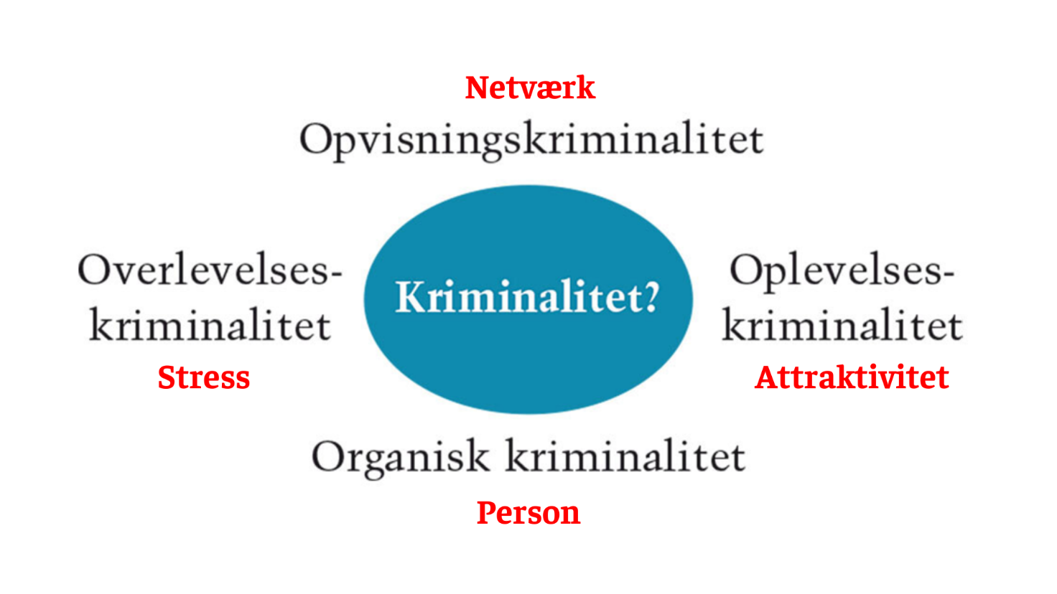
Figur 2.2: SNAP-modellen - en generel teori om centrale kriminalitetsfaktorer II
Kriminalitet, der er forårsaget af stress (belastninger), kaldes overlevelseskriminalitet
Kriminalitet, der er et resultat af ens netværk og sociale omgangskreds, kaldes opvisningskriminalitet
Kriminalitet, der bliver begået, fordi det er attraktivt (fristelser og livsstil), kaldes for oplevelseskriminalitet
Kriminalitet, der er et resultat af særlige karakteristika ved personen (graden af selvkontrol, involvering i risikoadfærd og socialt afvigende adfærd) kaldes for organisk kriminalitet.

https://fradrengestregertilbandekrig.ibog.forlagetcolumbus.dk/?id=137

